**LAPORAN**

**PRAKTIKUM STRUKTUR DATA**

**Pertemuan ke – 5**



Disusun Oleh :

Rendra Eka Herlambang

175410028

**LABORATORIUM TERPADU**

**SEKOLAH TINGGI MANAJEMEN INFORMATIKA DAN KOMPUTER AKAKOM YOGYAKARTA**

**2018**

**TUMPUKAN/STACK**

1. **TUJUAN**

-Mahasiswa dapat membuat program dengan stack

- Mahasiswa mampu mengimplementasikan stack

- Mahasiswa mampu mengimplemetasikan push dan pop

-Mahasiswa mampu memodifikasi model tipe data int ke string.

1. **PEMBAHASAN PRAKTIK**

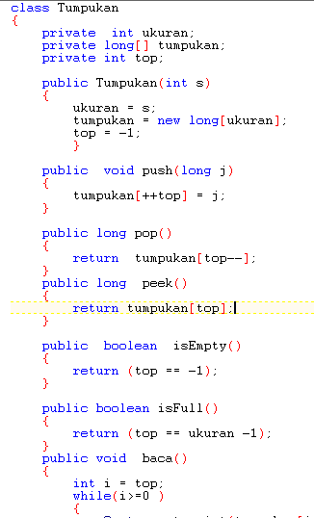

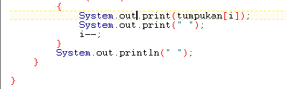

Pembahasan

class Tumpukan

{

//yaitu nama kelas tumpukan

private int ukuran;

private long[] tumpukan;

private int top;

//yaitu mendekrasikan method ukuran,tumpukan,top

public Tumpukan(int s)

{

ukuran = s;

tumpukan = new long[ukuran];

top = -1;

}

//mendekrasikan ukuran

public void push(long j)

{

tumpukan[++top] = j;

}

// yaitu untuk poisi push maka ++ tumpukan=j

public long pop()

{

return tumpukan[top--];

}

public long peek()

{

return tumpukan[top];

}

//yaitu mendekrasikan bahwa jika tumpukan maka akan di ambil maka top--

public boolean isEmpty()

{

return (top == -1);

}

//yaitu mendekrasikan isi sampai kosong maka top==-1

public boolean isFull()

{

return (top == ukuran -1);

//mendekarsikan ukuran atau top maka top== ukuran -1

}

public void baca()

{

int i = top;

while(i>=0 )

{

System.out.print(tumpukan[i]);

System.out.print(" ");

i--;

//yaitu perulangan i>=0 maka keluaran hasil tumpukan i

}

System.out.println(" ");

}

}

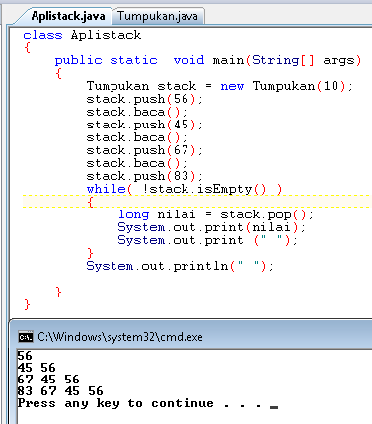

Pembahasan

class Aplistack

{

public static void main(String[] args)

//yaitu class Aplistack dengan bentuk public

{

Tumpukan stack = new Tumpukan(10);

stack.push(56);

stack.baca();

stack.push(45);

stack.baca();

stack.push(67);

stack.baca();

stack.push(83);

while( !stack.isEmpty() )

{

// membuat method tumpukan, maka dengan proses push yang berarti masukan, dan baca maka akan melakukan perulangan sampai datanya penuh dari data awal sampai akhir.

long nilai = stack.pop();

System.out.print(nilai);

System.out.print (" ");

}

System.out.println(" ");

//yaitu hasil outputnya maka nilai

}

}

Latihan

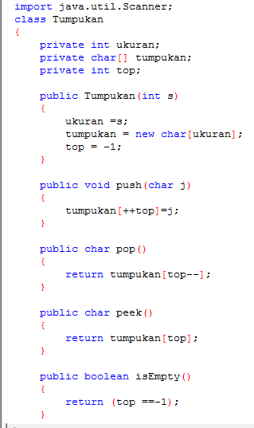

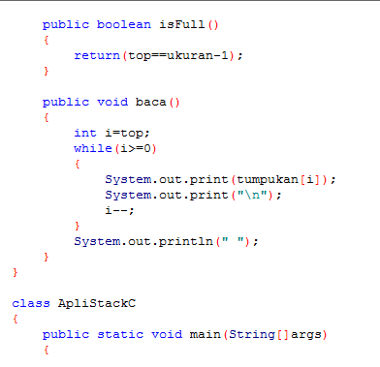

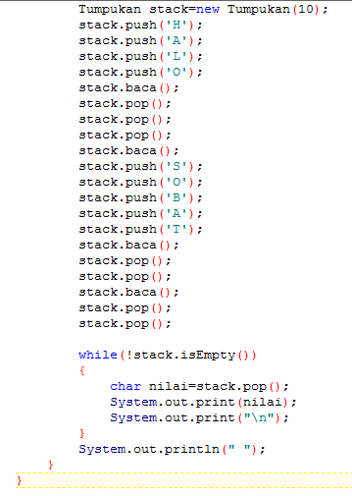

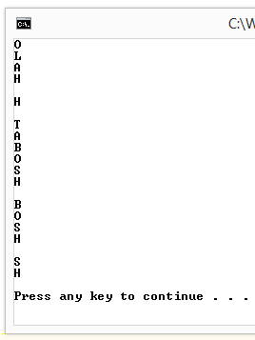

Pembahasan

import java.util.Scanner;

class Tumpukan

//yaitu untuk membuat program Scanner dengan nama class Tumpukan.

{

private int ukuran;

private char[] tumpukan;

private int top;

//yaitu mendekrasikan method ukuran,tumpukan dan top.

public Tumpukan(int s)

{

ukuran =s;

tumpukan = new char[ukuran];

top = -1;

}

//Yaitu mendekrasikan ukuran maka top=-1

public void push(char j)

{

tumpukan[++top]=j;

}

//yaitu apabila push maka tumpukan akan ++top akan nambah sendiri.

public char pop()

{

return tumpukan[top--];

}

//yaitu menjelaskan pada pop maka jika pop di kurang 1

public char peek()

{

return tumpukan[top];

}

public boolean isEmpty()

{

return (top ==-1);

}

//yaitu mendekrasikan top== -1

public boolean isFull()

{

return(top==ukuran-1);

}

//yaitu mendekrasikan bila full top==ukuran -1

public void baca()

{

int i=top;

while(i>=0)

{

System.out.print(tumpukan[i]);

System.out.print("\n");

i--;

}

//yaitu melakukan perulangan i>=0 maka hasil keluaran i

System.out.println(" ");

}

}

class ApliStackC

{

public static void main(String[]args)

{

//yaitu nama class ApliStackC dengan public.

Tumpukan stack=new Tumpukan(10);

stack.push('H');

stack.push('A');

stack.push('L');

stack.push('O');

//yaitu membuat method tumpukan, maka pada stack push dengan kalimat HALO

stack.baca();

stack.pop();

stack.pop();

stack.pop();

stack.baca();

//maka akan di baca lalu di pop dan di baca

stack.push('S');

stack.push('O');

stack.push('B');

stack.push('A');

stack.push('T');

//maka di push dengan kalimat SOBAT

stack.baca();

stack.pop();

stack.pop();

stack.baca();

stack.pop();

stack.pop();

while(!stack.isEmpty())

{

//maka akan melakukan perulangan maka sampai stacknya kosong.

char nilai=stack.pop();

System.out.print(nilai);

System.out.print("\n");

}

System.out.println(" ");

}

}

//yaitu nilai =stack.pop maka hasil outputnya nilai.

KESIMPULAN

Kita dapat menyimpulkan bahwa stack atau tumpukan adalah struktur data di mana semua penyisipan data dan penghapusan data di lakukan pada salah satu ujung yang di sebut top,maka nambah itu push dan keluaran itu pop.